*Информация подготовлена ФКУЗ РосНИПЧИ «Микроб»*

**Эпидемиологическая обстановка и распространение COVID-19 в мире**

по состоянию на 08.00 (МСК) от 10.05.2020 г.

Всего в мире по состоянию на 08.00 по мск 10.05.2020 г. из доступных источников известно о 4097109 подтверждённых случаях (прирост за сутки 87804 случая; 2,2%). Всего зарегистрировано 280272 летальных исхода (прирост за сутки 4191 случай; 6,8%).

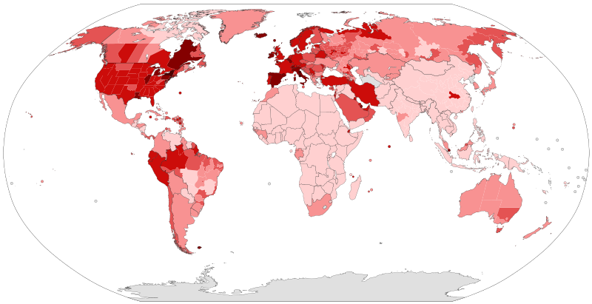

Рис.1 - Страны с подтверждёнными случаями заболевания

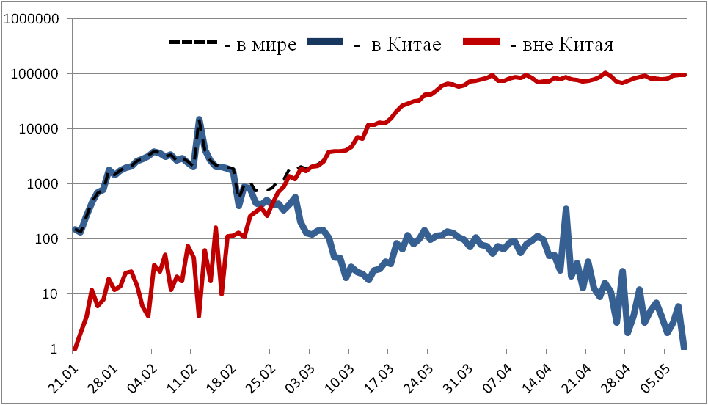

Рис.2 - Эпидемическая динамика ежедневного выявления новых больных COVID-19 в Китае и мире (логарифмическая шкала)

**Количество случаев заболевания в мире\***

|  |  |  |  |  |  |  |  |  |
| --- | --- | --- | --- | --- | --- | --- | --- | --- |
| Регион | № | Дата первого случая | Страна | Кол-во случаев | За послед-ние сутки | Кол-во случаев с летальным исходом | Летальных исходов за последние сутки | Характер передачи инфекции |
| **Западно-Тихоокеанский регион** |  | 01.12.19 | Китай | 84431 | 15 | 4643 | 0 | Местная |
|  | 14.01.20 | Япония | 15663 | 88 | 607 | 17 | Местная |
|  |  | Круизный лайнер «Diamond Princess» | 712 | 0 | 13 | 0 | Местная |
|  | 19.01.20 | Республика Корея | 10874 | 34 | 256 | 0 | Местная |
|  | 23.01.20 | Вьетнам | 288 | 0 | 0 | 0 | Местная |
|  | 24.01.20 | Сингапур | 22460 | 753 | 20 | 0 | Местная |
|  | 25.01.20 | Австралия | 6931 | 4 | 97 | 0 | Местная |
|  | 25.01.20 | Малайзия | 6589 | 54 | 108 | 1 | Местная |
|  | 27.01.20 | Камбоджа | 122 | 0 | 0 | 0 | Местная |
|  | 30.01.20 | Филиппины | 10610 | 147 | 704 | 8 | Местная |
|  | 28.02.20 | Новая Зеландия | 1494 | 2 | 21 | 0 | Местная |
|  | 09.03.20 | Монголия | 42 | 0 | 0 | 0 | Завоз |
|  | 10.03.20 | Бруней | 141 | 0 | 1 | 0 | Местная |
|  | 19.03.20 | Фиджи | 18 | 0 | 0 | 0 | Местная |
|  | 21.03.20 | Папуа-Новая Гвинея | 8 | 0 | 0 | 0 | Завоз |
|  | 24.03.20 | Лаос | 19 | 0 | 0 | 0 | Местная |
| **Юго-Восточная Азия** |  | 12.01.20 | Таиланд | 3004 | 4 | 56 | 1 | Местная |
|  | 24.01.20 | Непал | 110 | 1 | 0 | 0 | Местная |
|  | 27.01.20 | Шри-Ланка | 847 | 12 | 9 | 0 | Местная |
|  | 30.01.20 | Индия | 62808 | 3113 | 2101 | 116 | Местная |
|  | 02.03.20 | Индонезия | 13645 | 533 | 959 | 16 | Местная |
|  | 06.03.20 | Бутан | 7 | 0 | 0 | 0 | Завоз |
|  | 07.03.20 | Мальдивы | 790 | 46 | 3 | 0 | Местная |
|  | 08.03.20 | Бангладеш | 13770 | 636 | 214 | 8 | Местная |
|  | 21.03.20 | Восточный Тимор | 24 | 0 | 0 | 0 | Завоз |
|  | 23.03.20 | Мьянма | 178 | 1 | 6 | 0 | Местная |
| **Европейский регион** |  | 25.01.20 | Франция | 176658 | 579 | 26310 | 80 | Местная |
|  | 28.01.20 | Германия | 171324 | 736 | 7549 | 39 | Местная |
|  | 29.01.20 | Финляндия | 5880 | 142 | 265 | 5 | Местная |
|  | 30.01.20 | Италия | 218268 | 1083 | 30395 | 194 | Местная |
|  | 31.01.20 | Великобритания | 215260 | 3896 | 31587 | 346 | Местная |
|  | 31.01.20 | Испания | 262783 | 2666 | 26478 | 179 | Местная |
|  | 31.01.20 | Россия | 198676 | 10817 | 1827 | 104 | Завоз; Местная |
|  | 31.01.20 | Швеция | 25921 | 656 | 3220 | 45 | Местная |
|  | 04.02.20 | Бельгия | 52596 | 585 | 8581 | 60 | Местная |
|  | 21.02.20 | Израиль | 16454 | 18 | 247 | 2 | Местная |
|  | 25.02.20 | Австрия | 15833 | 59 | 615 | 1 | Местная |
|  | 25.02.20 | Хорватия | 2176 | 15 | 87 | 1 | Местная |
|  | 25.02.20 | Швейцария | 30251 | 44 | 1823 | 0 | Местная |
|  | 26.02.20 | Северная Македония | 1622 | 36 | 91 | 1 | Местная |
|  | 26.02.20 | Грузия | 626 | 3 | 10 | 0 | Местная |
|  | 26.02.20 | Норвегия | 8099 | 29 | 219 | 1 | Местная |
|  | 26.02.20 | Греция | 2710 | 19 | 151 | 1 | Местная |
|  | 26.02.20 | Румыния | 15131 | 320 | 926 | 3 | Местная |
|  | 27.02.20 | Дания | 10319 | 101 | 526 | 4 | Местная |
|  | 27.02.20 | Эстония | 1733 | 8 | 60 | 4 | Местная |
|  | 27.02.20 | Нидерланды | 42382 | 289 | 5422 | 63 | Местная |
|  | 27.02.20 | Сан-Марино | 637 | 14 | 41 | 0 | Местная |
|  | 28.02.20 | Литва | 1444 | 8 | 49 | 0 | Местная |
|  | 28.02.20 | Беларусь | 22052 | 951 | 126 | 5 | Местная |
|  | 28.02.20 | Азербайджан | 2422 | 143 | 31 | 3 | Местная |
|  | 28.02.20 | Монако | 96 | 1 | 4 | 0 | Местная |
|  | 28.02.20 | Исландия | 1801 | 0 | 10 | 0 | Местная |
|  | 29.02.20 | Люксембург | 3877 | 6 | 101 | 1 | Местная |
|  | 29.02.20 | Ирландия | 22760 | 219 | 1446 | 17 | Местная |
|  | 01.03.20 | Армения | 3175 | 146 | 44 | 1 | Местная |
|  | 01.03.20 | Чехия | 8095 | 18 | 276 | 3 | Местная |
|  | 02.03.20 | Андорра | 754 | 2 | 48 | 1 | Местная |
|  | 02.03.20 | Португалия | 27406 | 138 | 1126 | 12 | Местная |
|  | 02.03.20 | Латвия | 930 | 2 | 18 | 0 | Местная |
|  | 03.03.20 | Украина | 14710 | 515 | 376 | 15 | Местная |
|  | 03.03.20 | Лихтенштейн | 82 | 0 | 1 | 0 | Завоз |
|  | 04.03.20 | Венгрия | 3213 | 35 | 405 | 13 | Местная |
|  | 04.03.20 | Польша | 15651 | 285 | 785 | 9 | Местная |
|  | 04.03.20 | Словения | 1454 | 4 | 101 | 1 | Местная |
|  | 05.03.20 | Босния и Герцеговина | 2090 | 20 | 102 | 4 | Местная |
|  | 06.03.20 | Ватикан | 12 | 0 | 0 | 0 | Завоз |
|  | 06.03.20 | Сербия | 10032 | 89 | 213 | 4 | Местная |
|  | 06.03.20 | Словакия | 1455 | 0 | 26 | 0 | Местная |
|  | 07.03.20 | Мальта | 490 | 1 | 5 | 0 | Местная |
|  | 07.03.20 | Болгария | 1921 | 49 | 90 | 4 | Местная |
|  | 07.03.20 | Молдавия | 4867 | 139 | 161 | 11 | Местная |
|  | 08.03.20 | Албания | 856 | 6 | 31 | 0 | Местная |
|  | 10.03.20 | Турция | 137115 | 1546 | 3739 | 50 | Местная |
|  | 10.03.20 | Кипр | 892 | 1 | 15 | 0 | Местная |
|  | 13.03.20 | Казахстан | 4975 | 141 | 31 | 0 | Местная |
|  | 15.03.20 | Узбекистан | 2349 | 24 | 10 | 0 | Местная |
|  | 17.03.20 | Черногория | 324 | 0 | 8 | 0 | Местная |
|  | 18.03.20 | Киргизия | 931 | 25 | 12 | 0 | Местная |
|  | 07.04.20 | Абхазия | 3 | 0 | 1 | 0 | Завоз |
|  | 30.04.20 | Таджикистан | 612 | 90 | 20 | 8 | Н/д |
|  | 06.05.20 | Южная Осетия | 15 | 14 | 0 | 0 | Завоз |
| **Американский регион** |  | 21.01.20 | США | 1347309 | 25524 | 80037 | 1422 | Местная |
|  | 26.01.20 | Канада | 67702 | 1268 | 4693 | 124 | Местная |
|  | 26.02.20 | Бразилия | 156061 | 9167 | 10656 | 639 | Местная |
|  | 28.02.20 | Мексика | 33460 | 1938 | 3353 | 193 | Местная |
|  | 29.02.20 | Эквадор | 29071 | 253 | 1717 | 13 | Местная |
|  | 01.03.20 | Доминиканская Республика | 9882 | 506 | 385 | 5 | Местная |
|  | 03.03.20 | Аргентина | 5776 | 165 | 300 | 7 | Местная |
|  | 03.03.20 | Чили | 27219 | 1247 | 304 | 10 | Местная |
|  | 06.03.20 | Колумбия | 10495 | 444 | 445 | 17 | Местная |
|  | 06.03.20 | Перу | 65015 | 3168 | 1814 | 100 | Местная |
|  | 06.03.20 | Коста-Рика | 780 | 7 | 6 | 0 | Местная |
|  | 07.03.20 | Парагвай | 689 | 126 | 10 | 0 | Местная |
|  | 09.03.20 | Панама | 8282 | 212 | 237 | 6 | Местная |
|  | 10.03.20 | Боливия | 2437 | 171 | 114 | 8 | Местная |
|  | 10.03.20 | Ямайка | 490 | 0 | 9 | 0 | Местная |
|  | 11.03.20 | Гондурас | 1830 | 59 | 108 | 1 | Местная |
|  | 11.03.20 | Сент-Винсент и Гренадины | 17 | 0 | 0 | 0 | Завоз |
|  | 12.03.20 | Гайана | 94 | 0 | 10 | 0 | Местная |
|  | 12.03.20 | Куба | 1754 | 13 | 74 | 0 | Местная |
|  | 13.03.20 | Венесуэла | 402 | 14 | 10 | 0 | Местная |
|  | 13.03.20 | Тринидад и Тобаго | 116 | 0 | 8 | 0 | Местная |
|  | 13.03.20 | Сент-Люсия | 18 | 0 | 0 | 0 | Местная |
|  | 13.03.20 | Антигуа и Барбуда | 25 | 0 | 3 | 0 | Местная |
|  | 14.03.20 | Суринам | 10 | 0 | 1 | 0 | Местная |
|  | 14.03.20 | Гватемала | 967 | 67 | 24 | 0 | Местная |
|  | 14.03.20 | Уругвай | 702 | 8 | 18 | 0 | Местная |
|  | 16.03.20 | Багамские Острова | 92 | 0 | 11 | 0 | Местная |
|  | 17.03.20 | Барбадос | 84 | 1 | 7 | 0 | Местная |
|  | 18.03.20 | Никарагуа | 16 | 0 | 5 | 0 | Завоз |
|  | 19.03.20 | Гаити | 151 | 5 | 12 | 0 | Завоз |
|  | 18.03.20 | Сальвадор | 784 | 42 | 16 | 0 | Местная |
|  | 23.03.20 | Гренада | 21 | 0 | 0 | 0 | Местная |
|  | 23.03.20 | Доминика | 16 | 0 | 0 | 0 | Местная |
|  | 23.03.20 | Белиз | 18 | 0 | 2 | 0 | Местная |
|  | 25.03.20 | Сен-Китс и Невис | 15 | 0 | 0 | 0 | Завоз |
| **Восточно-Средиземноморский регион** |  | 30.01.20 | ОАЭ | 17417 | 624 | 185 | 11 | Местная |
|  | 14.02.20 | Египет | 8964 | 488 | 514 | 11 | Местная |
|  | 19.02.20 | Иран | 106220 | 1529 | 6589 | 48 | Местная |
|  | 21.02.20 | Ливан | 809 | 13 | 26 | 0 | Местная |
|  | 23.02.20 | Кувейт | 7623 | 415 | 49 | 2 | Местная |
|  | 24.02.20 | Бахрейн | 4774 | 330 | 8 | 0 | Местная |
|  | 24.02.20 | Оман | 3224 | 112 | 17 | 1 | Местная |
|  | 24.02.20 | Афганистан | 4033 | 255 | 115 | 6 | Местная |
|  | 24.02.20 | Ирак | 2679 | 76 | 107 | 3 | Местная |
|  | 26.02.20 | Пакистан | 28736 | 2301 | 636 | 37 | Местная |
|  | 29.02.20 | Катар | 21331 | 1130 | 13 | 1 | Местная |
|  | 02.03.20 | Иордания | 522 | 14 | 9 | 0 | Местная |
|  | 02.03.20 | Тунис | 1032 | 2 | 45 | 0 | Местная |
|  | 02.03.20 | Саудовская Аравия | 37136 | 1704 | 239 | 10 | Местная |
|  | 02.03.20 | Марокко | 5910 | 199 | 186 | 0 | Местная |
|  | 05.03.20 | Палестина | 375 | 0 | 2 | 0 | Местная |
|  | 13.03.20 | Судан | 1164 | 53 | 64 | 5 | Местная |
|  | 16.03.20 | Сомали | 997 | 69 | 48 | 4 | Местная |
|  | 18.03.20 | Джибути | 1189 | 54 | 3 | 0 | Местная |
|  | 22.03.20 | Сирия | 47 | 0 | 3 | 0 | Местная |
|  | 24.03.20 | Ливия | 64 | 0 | 3 | 0 | Местная |
|  | 10.04.20 | Йемен | 34 | 0 | 7 | 0 | Завоз |
| **Африканский регион** |  | 25.02.20 | Нигерия | 4151 | 239 | 128 | 11 | Местная |
|  | 27.02.20 | Сенегал | 1634 | 83 | 15 | 2 | Местная |
|  | 02.03.20 | Камерун | 2274 | 7 | 108 | 0 | Местная |
|  | 05.03.20 | Буркина-Фасо | 748 | 4 | 48 | 0 | Местная |
|  | 06.03.20 | ЮАР | 9420 | 525 | 186 | 8 | Местная |
|  | 06.03.20 | Кот-д’Ивуар | 1667 | 65 | 21 | 1 | Местная |
|  | 10.03.20 | ДР Конго | 937 | 0 | 39 | 0 | Местная |
|  | 10.03.20 | Того | 153 | 8 | 10 | 0 | Местная |
|  | 11.03.20 | Кения | 649 | 28 | 30 | 1 | Местная |
|  | 13.03.20 | Алжир | 5558 | 189 | 494 | 6 | Местная |
|  | 13.03.20 | Гана | 4263 | 251 | 22 | 4 | Местная |
|  | 13.03.20 | Габон | 661 | 41 | 8 | 0 | Местная |
|  | 13.03.20 | Эфиопия | 210 | 16 | 5 | 1 | Местная |
|  | 13.03.20 | Гвинейская Республика | 2042 | 33 | 11 | 0 | Местная |
|  | 14.03.20 | Мавритания | 8 | 0 | 1 | 0 | Завоз |
|  | 14.03.20 | Эсватини | 163 | 4 | 2 | 0 | Местная |
|  | 14.03.20 | Руанда | 280 | 7 | 0 | 0 | Местная |
|  | 14.03.20 | Намибия | 16 | 0 | 0 | 0 | Местная |
|  | 14.03.20 | Сейшельские Острова | 11 | 0 | 0 | 0 | Завоз |
|  | 14.03.20 | Экваториальная Гвинея | 439 | 0 | 4 | 0 | Местная |
|  | 14.03.20 | Республика Конго | 274 | 0 | 10 | 0 | Местная |
|  | 16.03.20 | Бенин | 284 | 42 | 2 | 0 | Местная |
|  | 16.03.20 | Либерия | 199 | 0 | 20 | 0 | Местная |
|  | 16.03.20 | Танзания | 509 | 0 | 21 | 0 | Местная |
|  | 14.03.20 | ЦАР | 143 | 0 | 0 | 0 | Местная |
|  | 18.03.20 | Маврикий | 332 | 0 | 10 | 0 | Местная |
|  | 18.03.20 | Замбия | 252 | 85 | 7 | 3 | Местная |
|  | 17.03.20 | Гамбия | 20 | 0 | 1 | 0 | Завоз |
|  | 19.03.20 | Нигер | 815 | 20 | 45 | 1 | Местная |
|  | 19.03.20 | Чад | 322 | 62 | 31 | 3 | Завоз |
|  | 20.03.20 | Кабо-Верде | 236 | 6 | 2 | 0 | Местная |
|  | 21.03.20 | Зимбабве | 35 | 1 | 4 | 0 | Местная |
|  | 21.03.20 | Мадагаскар | 193 | 0 | 0 | 0 | Местная |
|  | 21.03.20 | Ангола | 43 | 0 | 2 | 0 | Завоз |
|  | 22.03.20 | Уганда | 114 | 13 | 0 | 0 | Местная |
|  | 22.03.20 | Мозамбик | 87 | 5 | 0 | 0 | Местная |
|  | 22.03.20 | Эритрея | 39 | 0 | 0 | 0 | Местная |
|  | 25.03.20 | Мали | 692 | 24 | 37 | 2 | Местная |
|  | 25.03.20 | Гвинея-Бисау | 641 | 47 | 3 | 1 | Местная |
|  | 30.03.20 | Ботсвана | 23 | 0 | 1 | 0 | Завоз |
|  | 31.03.20 | Сьерра-Леоне | 291 | 34 | 18 | 1 | Местная |
|  | 01.04.20 | Бурунди | 15 | 0 | 1 | 0 | Местная |
|  | 02.04.20 | Малави | 56 | 13 | 3 | 0 | Местная |
|  | 05.04.20 | Южный Судан | 120 | 0 | 0 | 0 | Завоз |
|  | 06.04.20 | Западная Сахара | 6 | 0 | 0 | 0 | Завоз |
|  | 06.04.20 | Сан-Томе и Принсипи | 208 | 0 | 5 | 0 | Завоз |
|  | 01.05.20 | Коморы | 11 | 3 | 1 | 0 | н/д |
| **ВСЕГО** |  |  |  | 4097109 | 87804 | 280272 | 4191 |  |

* В таблице представлены данные из следующих источников: Университет Джонса Хопкинса, сайт Worldometer.info

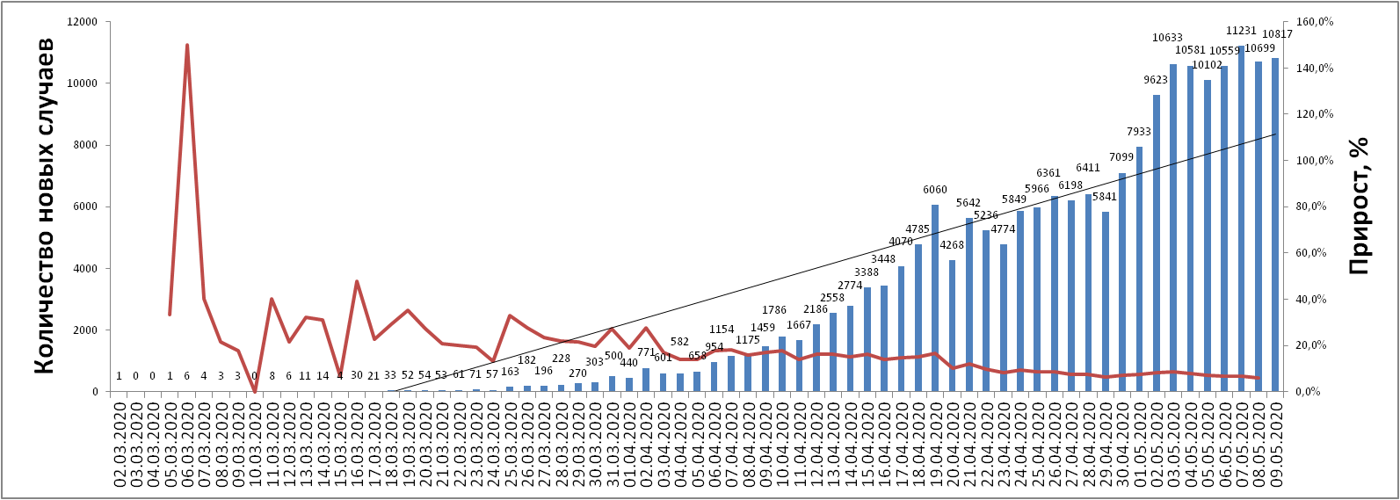

Рис. Ежедневный прирост случаев в Российской Федерации

**Информация о странах с наиболее сложной эпидемиологической ситуацией по COVID-19 (по состоянию на 10.05.20 г. 8:00 мск)**

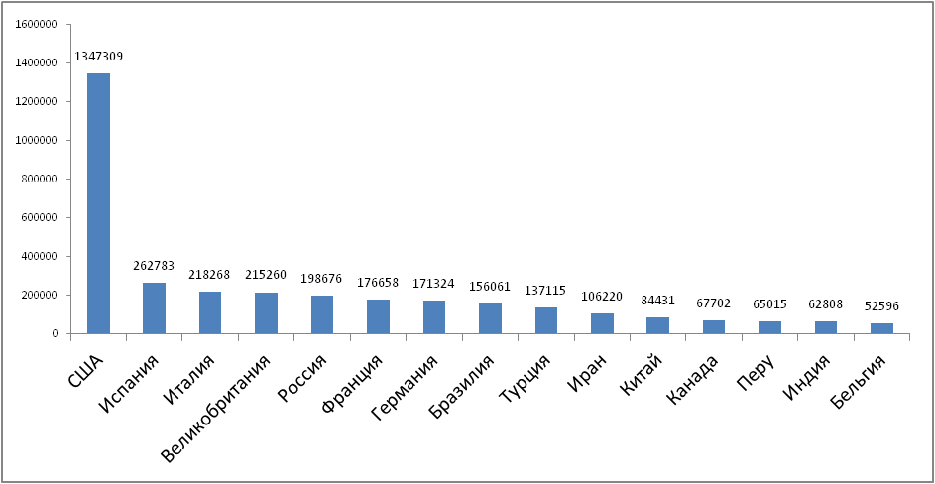

Рис. – Наиболее поражённые страны (по общему количеству подтверждённых случаев)

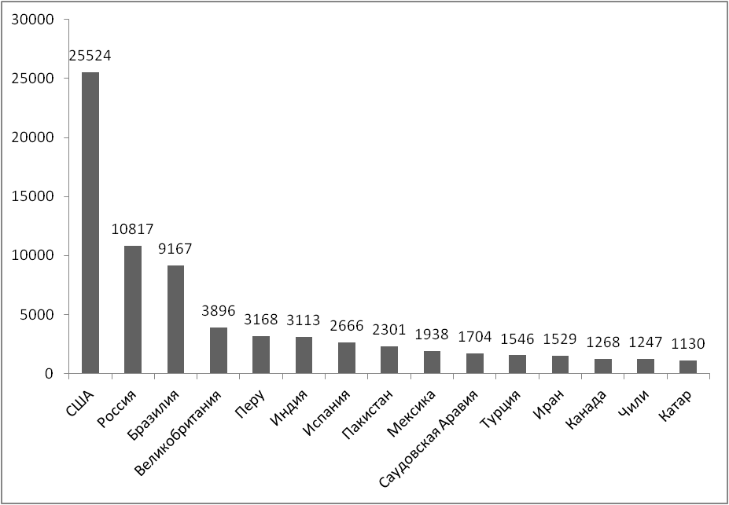

Рис. – Страны с наибольшим приростом за последние сутки

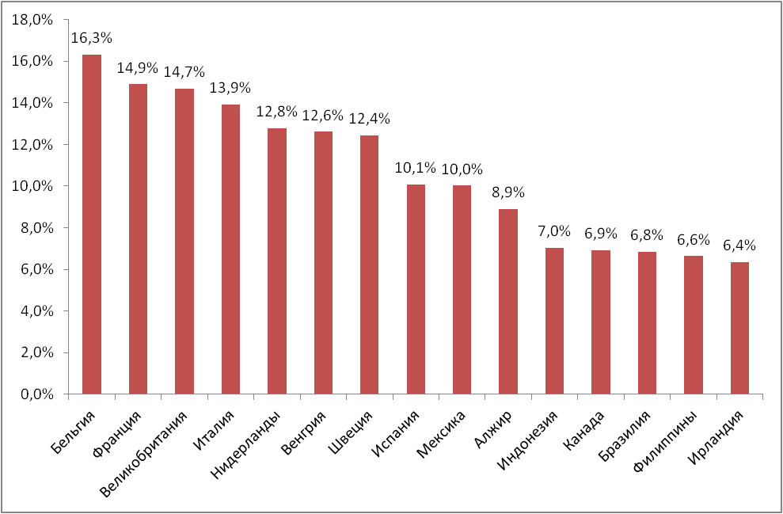

Рис. – Страны с наибольшей летальностью (среди государств **с более чем 3000 случаев** заболевания)

**Меры по ограничению распространения COVID-19 в странах с наибольшим приростом за последние сутки**

***Европейский Союз.*** Внешние границы Евросоюза и Шенгенской зоны закрыты начиная с 17 марта, кроме перемещений медперсонала и товаров. Еврокомиссия опубликовала рекомендации странам, из которых следует, что границы Евросоюза откроют не раньше внутренних границ. На текущий момент открытие границ рекомендовано отложить до 15 июня.

***США.*** (Прирост 25524 случая за последние сутки) Приостановлен въезд иностранных граждан, побывавших за последние 14 дней в ряде государств (Страны Европы, Иран, Китай). США и Мексика договорились о закрытии границы для несущественных поездок. Канада и США 18.04.20 договорились продлить ограничения на пересечение наземной границы еще на 30 дней. 13.03.20 объявлено чрезвычайное положение в стране. С 18.03.20 Госдепартамент США приостанавливает оказание визовых услуг на регулярной основе в большинстве стран мира. В большинстве штатов приостановлена работа ресторанов, магазинов, не торгующих товарами первой необходимости. Школы закрыты во всей стране. 13 штатов отменили обязательную самоизоляцию для жителей (например, с 26 апреля – Монтана и Колорадо, с 4 мая - Западная Вирджиния, Южная Каролина, Канзас и Флорида).

***Бразилия***. (Прирост 9167 случаев за последние сутки) В стране закрыты все пляжи, парки, торговые центры, кинотеатры и спортзалы, рестораны работают на вынос. Обязательно ношение масок в общественных местах. В некоторых регионах страны закрыты магазины, рестораны, спортивные залы. Уменьшено количество междугородных рейсов. Прекращено автобусное сообщение между городами, вход в метро разрешен для работников ключевых сфер деятельности. Введён запрет с 30.03 на прилёт иностранцев в страну; продлён 29.04 ещё на 30 дней. Закрыты сухопутные границы страны.

***Великобритания*.** (Прирост 3896 случаев за последние сутки) С 26.03.20 г. введены ограничения для жителей, разрешено выходить из дома только по нескольким уважительным причинам (работа, покупка продуктов и т.п.). Закрыты рестораны, пабы (кроме работы навынос), кинотеатры, магазины (кроме торгующих товарами первой необходимости), детские площадки. Запрещено скопление более 2 людей. С 11 мая разрешено заниматься спортом более одного раза на улице, с 13 мая начинается работа садовых рынков.

***Испания***. (Прирост 2666 случаев за последние сутки) Со 2 мая взрослым разрешено выходить на прогулку и заниматься спортом на улице. Школы, университеты, рестораны, и магазины, не торгующие товарами первой необходимости закрыты. С 22.03 страна приостановила въезд для иностранцев, кроме дипломатов, работников авиакомпаний, медработников, а также лиц с видом на жительство. С 13.04 возобновилась работа предприятий «некритических» сфер, таких как промышленность и строительство (работники должны держаться на расстоянии 2 метров друг от друга), а также компаний, предоставляющих услуги в сфере ремонта и безопасности. Мэрия Мадрида приняла решение отменить до ноября все планируемые праздники. С 4 мая обязательно ношение масок в общественных местах. На части территории (кроме Мадрида и Каталонии) с 11 мая можно собираться компаниями до десяти человек, будут открыты магазины до 400 квадратных метров при ограниченном количестве посетителей (30% от вместимости), могут быть открыты уличные ярмарки и рынки, террасы (50% от вместимости), при этом за одним столом могут сидеть не более десяти человек, открываются библиотеки и музеи (также при ограниченном количестве посетителей), открываются отели (зоны общего пользования останутся закрытыми), разрешен туризм на природе небольшими группами.

***Турция***. (Прирост 1546 случаев за последние сутки) Иностранцам запрещено въезжать в страну. Прекращены авиарейсы из страны. Закрыты границы с Грецией, Болгарией, Грузией, Ираном, Ираком. Запрещены внутренние рейсы. Введён комендантский час для лиц старше 65 лет, а также для рождённых после 01.01.20 и лиц, имеющих хронические заболевания. Обязательно ношение масок в общественных местах. В крупнейших городах страны заблокированы въезд и выезд, кроме поставок, необходимых для жизнедеятельности населённого пункта.

***Индия*.** (Прирост 3113 случаев за последние сутки) Прекращены международные и внутренние авиарейсы. Закрыты сухопутные границы с Бутаном, Мьянмой, Непалом. Введён общенациональный карантин, гражданам необходимо оставаться дома, кроме случаев крайней необходимости (продлён до 17 мая). Закрыты торговые точки (кроме аптек, супермаркетов). Часть штатов ввела запрет на нахождение в общественных местах без масок.

***Саудовская Аравия.*** (Прирост 1704 случая за последние сутки) Запрещено международное авиасообщение. Все прибывшие в страну обязаны пройти 14-дневный карантин. Запрещён въезд туристов с наиболее поражённых территорий. Запрещены поездки внутри страны. Введён комендантский час. Закрыты торговые точки, кроме торгующих товарами первой необходимости, рестораны. Запрещено скопление людей. В Мекке и Медине закрыты Заповедная мечеть и мечеть Пророка на время Рамадана.

***Перу***. (Прирост 3168 случаев за последние сутки) С 15.03 действует режим чрезвычайного положения. Введён общенациональный комендантский час с 18.00 до 05.00. За пределами дома все обязаны носить маски. Выход из дома запрещён по воскресеньям. Закрыты границы страны.

***Мексика***. (Прирост 1938 случаев за последние сутки) Закрыты границы с США, кроме доставки грузов и перемещения медработников. До 30 мая объявлен режим чрезвычайной ситуации. Людям разрешено выходить из дома только в случае необходимости – за продуктами и на работу, а также в чрезвычайных ситуациях. Запрещены собрания более 50 человек. Большинству отелей запрещено бронировать места для иностранцев.

***Пакистан***. (Прирост 2301 случай за последние сутки) Закрыты границы с Афганистаном, Ираном, Индией. Все приезжающие в страну должны пройти 48-часовой карантин, тестирование, и соблюдать режим самоизоляции по прибытии к месту назначения. Местные перелёты запрещены, кроме некоторых рейсов между Исламабадом и Гилжит-Балтистаном, а также грузовых самолётов. Закрыты школы. Запрещены массовые мероприятия. В части регионов жители обязаны оставаться в домах, кроме случаев крайней необходимости.

***Канада***. (Прирост 1268 случаев за последние сутки) Граница Канады закрыты для большинства иностранцев (кроме работников и студентов). Суднам с более чем 500 пассажирами запрещено останавливаться в портах страны. Все прибывшие в страну обязаны пройти 14-дневную самоизоляцию. В большинстве провинций введён запрет на массовые мероприятия, работу ресторанов, культурных учреждений.

***Иран***. (Прирост 1529 случаев за последние сутки) В Иране действует запрет на въезд в страну для большинства иностранцев. В стране отменены спортивные состязания и культурные мероприятия. Ограничено посещение некоторых религиозных объектов в городах Кум, Мешхед. С 13.03 Революционная Гвардия обеспечивает отсутствие скоплений людей в публичных местах, магазинах, на улицах. В стране закрыты школы и университеты. С 20.04 открыты строительные магазины, сувенирные лавки, фотосалоны, бутики одежды, автосервисы, снят запрет на передвижение между городами на личном транспорте. Торговые центры и базары работают по укороченному графику. Закрытыми остаются рестораны (кроме работы на вынос), спортивные клубы и некоторые другие общественные заведения.

***Чили***. (Прирост 1247 случаев за последние сутки) Запрещён въезд иностранцев (кроме имеющих вид на жительство). С 18.03 введён 90-дневный режим ЧС. С 22.03 установлен комендантский час с 22.00 до 5.00. В части регионов вводят ограничения на выход из дома и поездки между городами.

***Катар.*** (Прирост 1130 случаев за последние сутки) С 16.03 запрещён въезд иностранцев. Прекращена работа общественного транспорта. Запрещены общественные мероприятия, закрыты все магазины, кроме супермаркетов и аптек. Рестораны работают только навынос.